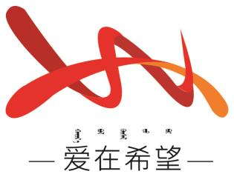
通辽经济技术开发区
新城街道希望新城社区工作简报

主办：希望新城社区党委 2025年11月10日
学习《中共中央关于制定国民经济和社会发展第十五个五年规划的建议》
为精准把握《中共中央关于制定国民经济和社会发展第十五个五年规划的建议》（以下简称《建议》）的核心要义，2025年11月10日，希望新城社区组织开展专题学习活动。
会议开始，社区党委书记穆田薇率先领学《建议》全文，聚焦“坚持人民至上”“加强党建引领基层治理”“完善社会治理体系”等关键章节，逐段逐句解读原文内涵。针对居民关切的民生保障、生态宜居、便民服务等重点内容，领学人大胆“划重点”，将“推进普惠性、基础性、兜底性民生建设”“创建绿色社区”等部署与社区适老化改造、环境整治等具体工作精准对接。
最后大家纷纷表示，原文领学让政策学习更具针对性和实效性，不仅深刻领会了“十五五”时期基本实现社会主义现代化的战略要求，更清晰知晓了社区发展的发力方向。下一步，希望新城社区将以此次原文领学为契机，持续深化“学原文、悟原理、践行动”机制，把《建议》部署与社区实际紧密结合，围绕民生保障、基层治理、生态宜居等重点领域谋划落实举措。
【影像资料】
